МКДОУ « Хивский детский сад «Ромашка»

Сценарий утренника на « День Матери»

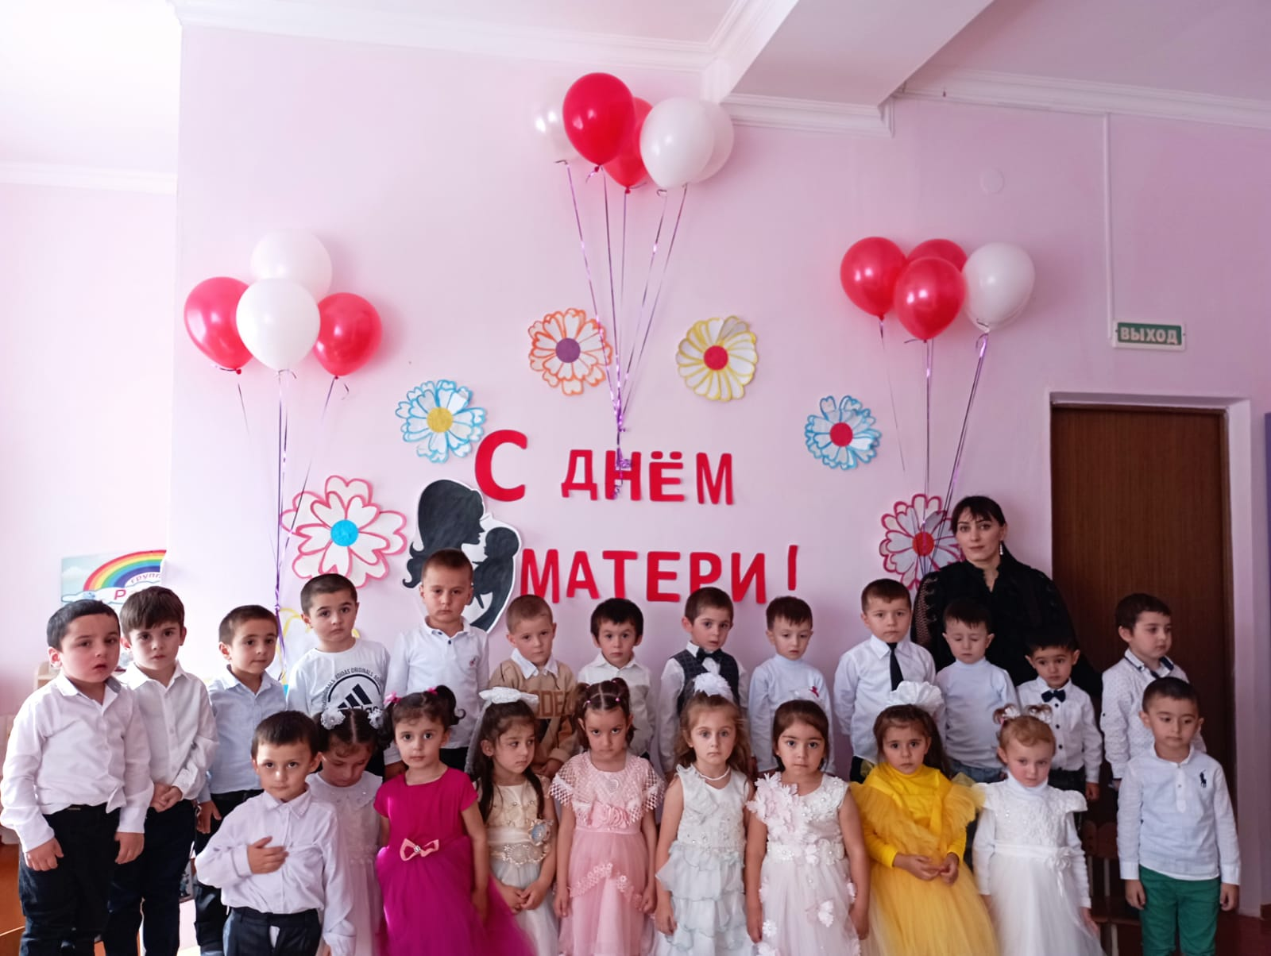

Цель:

Формирование у **детей** дошкольного возраста уважительного отношения к маме, умения выразить ей свою любовь словами и действиями.

Задачи:

1. Воспитывать уважительное отношение к маме, желание порадовать ее.

2. Знакомство **детей с традицией празднования Дня матери**; создание условий для деятельности воспитанников и родителей;

3. Развитие и обогащение речи дошкольников. Развитие интересов и увлечений, способствующих укреплению духовных ценностей семей.

4. Воспитание любви, отзывчивости и глубокого уважения к **матери**, стремление ей помогать, радовать её.

**Под фонограмму песни «Топ - топ топает малыш» дети за воспитателем змейкой входят в зал**

**Ведущий:**Наступает праздник,

Праздник наших мам.

Все готово к празднику?

Так чего мы ждем?

Мы веселой пляской

Праздник наш начнем.

В пары все скорей вставайте

 Пляску дружно начинайте.

Танец «Поплясать становись»

*(Дети садятся на стульчики)*

**Ведущая:** Дорогие наши мамы! Мы рады, что вы, несмотря на бесконечные дела и заботы, пришли сегодня к нам. Ведь сегодня мы отмечаем замечательный прекрасный праздник «День Матери». Сегодня, в День Матери, мы приветствуем вас и хотим порадовать своими выступлениями. А подготовили их ваши самые дорогие, самые любимые, самые очаровательные дети.

**Ведущая:** Я вам предлагаю послушать стихотворение. А вас, ребята, я попрошу быть внимательнее, догадаться о ком это стихотворение и дружно помочь мне его прочитать? Договорились?

«Мамочка»

**Ведущая:**

Кто пришёл ко мне с утра?

**Дети:** Мамочка.

Кто сказал: *«*Вставатьпора*»*

**Дети:** Мамочка.

Кашу кто успел сварить?

**Дети:** Мамочка.

Чаю мне в стакан налить?

**Дети:** Мамочка.

Кто косички мне заплёл?

**Дети:** Мамочка.

Целый дом один подмёл?

**Дети:** Мамочка.

Кто в саду цветов нарвал?

**Дети:** Мамочка.

Кто меня поцеловал?

**Дети:** Мамочка.

Кто ребячий любит смех?

**Дети:** Мамочка.

Кто на свете лучше всех?

**Дети:** Мамочка!

***Все вместе*:**

Вот какие наши мамы!

Мы всегда гордимся вами.

Умными и милыми,

Добрыми, красивыми!

*(Дети садятся, которые читают стихи не садятся)*

**Стихи:**

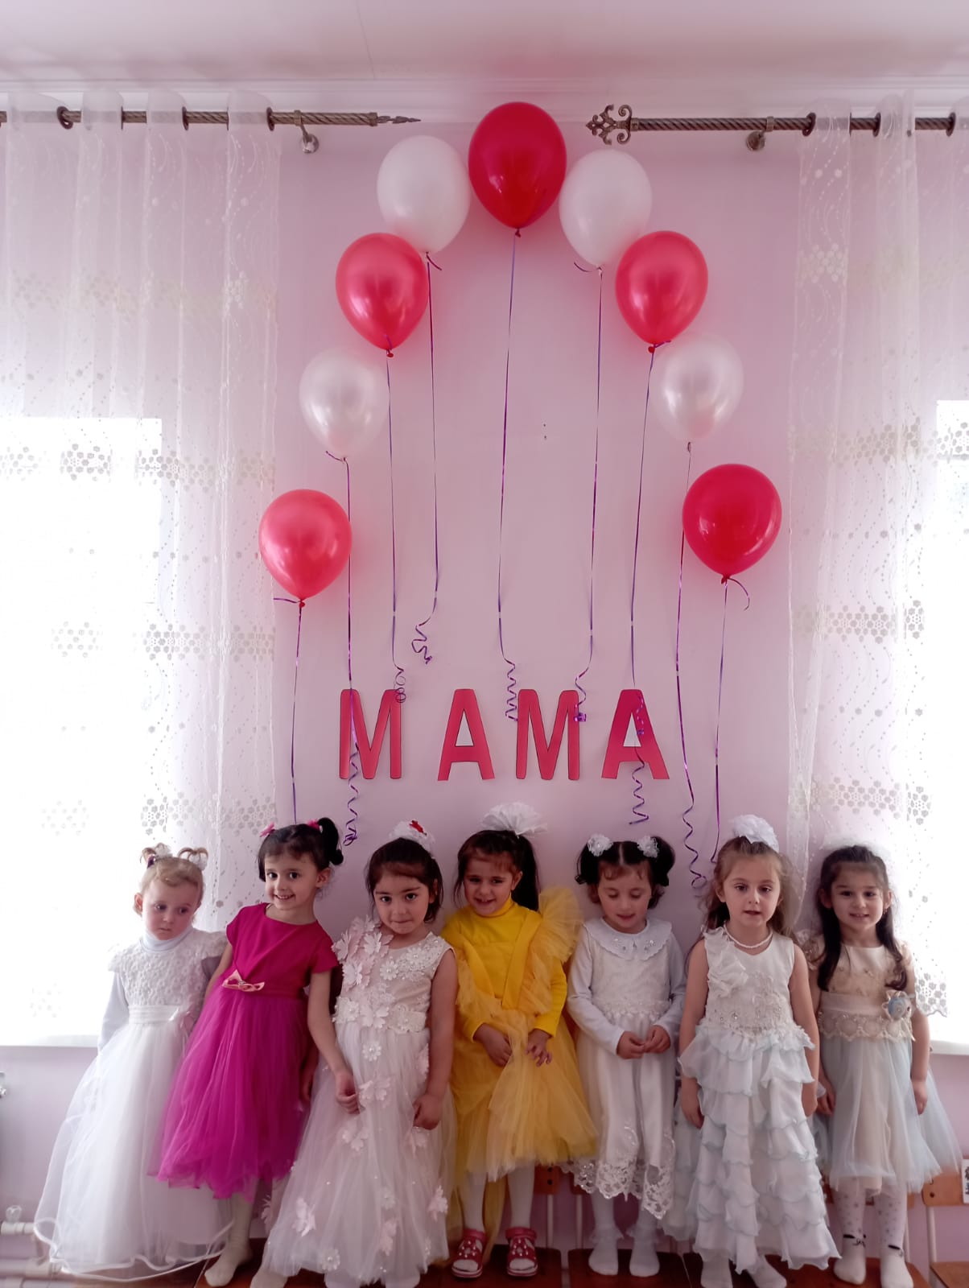

**1-й ребенок**:                                           Мы сегодня нарядились

Будем петь и танцевать.

Будем вместе веселиться

Будем мам мы поздравлять

Мальчик:

Мама приласкает,

Мама подбодрит.

Если поругает,

То всегда простит.

Мальчик:

Мама! Так тебя люблю,

Что не знаю прямо.

Я большому кораблю

Дам названье "МАМА"!

Девочка:

У любимой мамочки

На щеках две ямочки.

У меня они есть тоже

Я на мамочку похожа.

Мальчик:

С милой мамочкой родной

Хорошо живется.

В праздник песенка для мамы

Весело поётся.

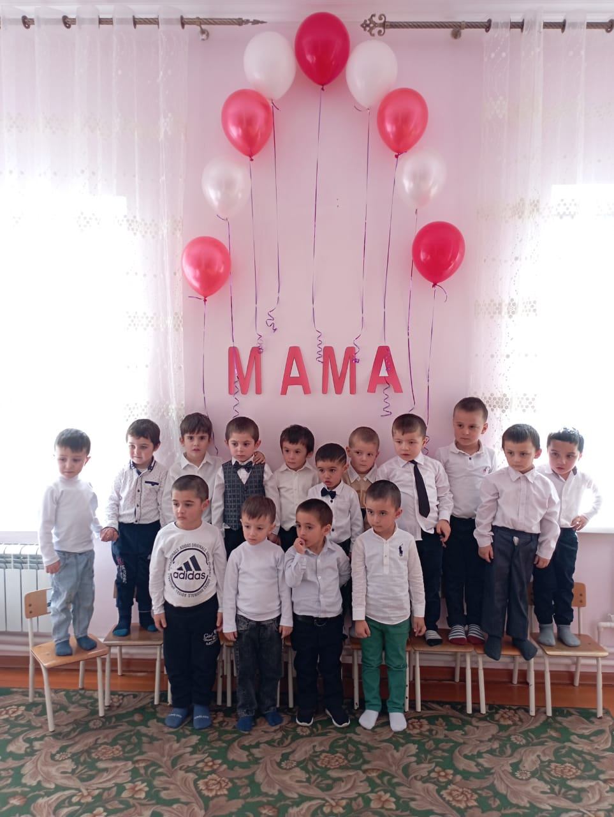

**Ведущая:** Дорогие наши мамы, примите в подарок песню «Ах, какая мама» (Дети поют песню).

**Девочка.**  
Мама моет, я танцую,  
Мама варит, я пою!  
Я в делах домашних маме -  
Очень сильно помогу!

**Ребенок**.

Я один у мамы сын,                            
 Нет у мамы дочки!  
 Как же маме не помочь,  
 Постирать платочки?  
 Мыло пенится в корыте,  
 Я стираю, посмотрите!

**Танец «Стирка»**

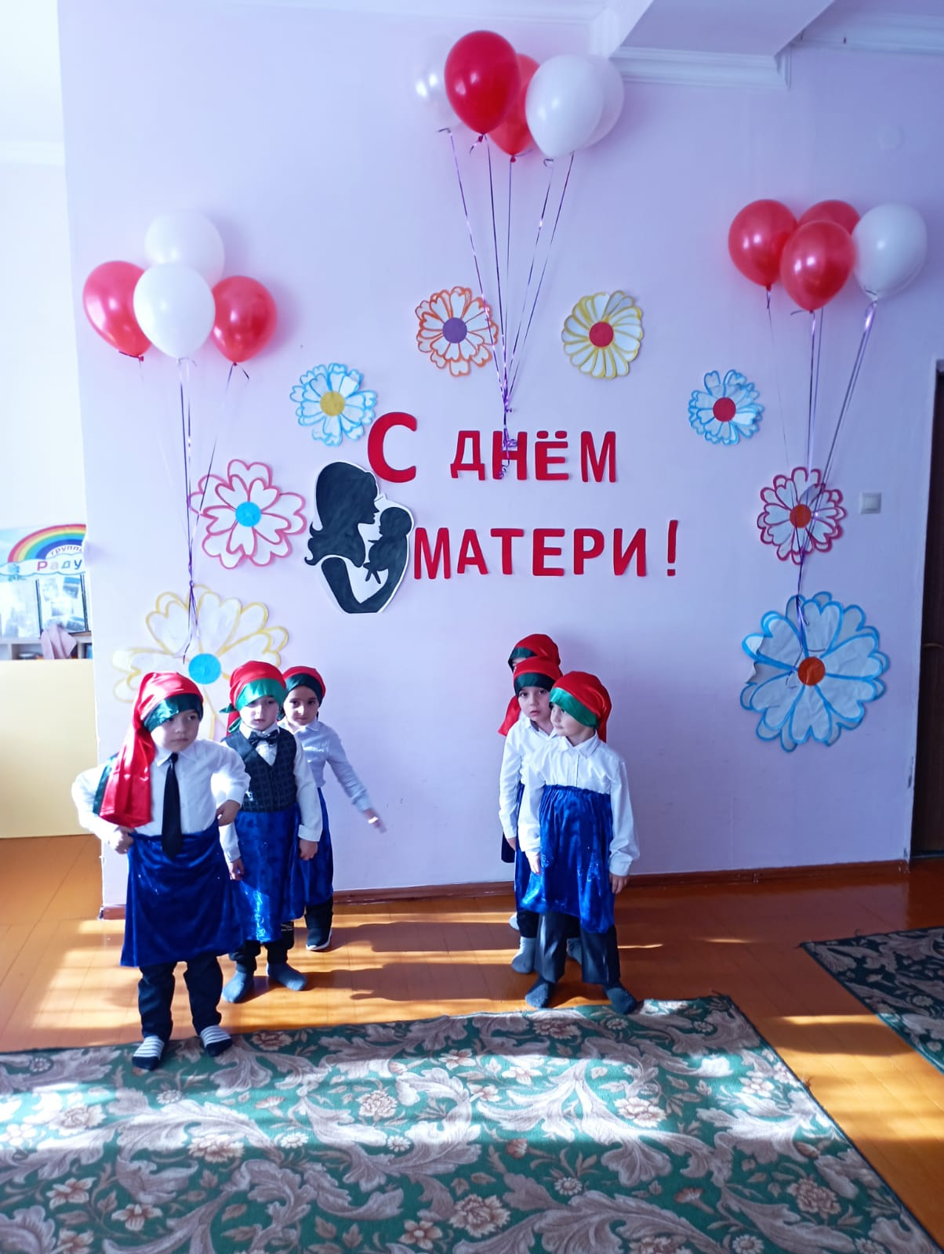

**Слышится веселая музыка, входит Матрешка.**

**Ведущий:**Громче хлопайте в ладоши

                      В гости к нам идет Матрешка

Ребята, какая красивая Матрешка к нам пришла,

И совсем она не крошка.

Вся румяна, очень складная

Щечки красные, глазки ясные.

**Матрешка**

Я Матрешка ладная

Ладная да складная.

В круг скорее вставайте

 Да с Матрешкой поиграйте.

Танец «Мы матрёшки вот такие крошки».

**Матрешка:**

 Ну, девчонки – молодцы

Поплясали от души (девочки садятся).

**Ведущий**:   Матрешка, наши дети не только своих мам любят, но и бабушек, и сейчас нам расскажут стихи об этом.

**Стихи о бабушке.**

 Поздравляю с праздником

Бабушку родную:

Крепко обниму ее,

Нежно поцелую.

 Мы с моею бабушкой

Старые друзья

До чего хорошая,

Бабушка моя.

**Матрешка:**Какие ваши дети внимательные, заботливые. Никого не забыли поздравить и помогают вам. А как они любят своих мам и бабушек! Какие молодцы, ребятки! А чем вкусным у вас тут пахнет?

**Ведущий**:   Наши детки испекли мамам и бабушкам пирожки.

**Матрешка:**Да разве дети умеют печь пирожки?

**Ведущий**:   Наши дети умеют многое.

**Матрешка:**А как же они их пекли?

**Ведущий**:   Сейчас они сами тебе покажут.

**Дети поют песню «Пирожки» сл. Н. Кукловской, муз. А. Филиппенко**

**- и показывают ручками, как они пекут пирожки.**

**Я пеку ,пеку, пеку.**

**Деткам всем по пирожку.**

**А любимой мамочке**

**Испеку два пряничка.**

**Кушай, кушай мамочка**

**Вкусные два пряничка.**

**А ребяток позову**

**Пирожками угощу.**

**Матрешка:**Молодцы как вы хорошо поете и пирожки печете!

**Ведущая**: На праздник мамы всегда надевают украшения. Мы предлагаем сегодня сделать эксклюзивные бусы из макарон. Приглашаем мам вместе со своими детьми: дети будут приносить макаронные изделия, а мамы нанизывать их на шнурок (под песню «Топ, топ, топает малыш»).

**Ребенок.**

Подарок маме

Покупать не станем -

Сделаем сами,

Своими руками.

Дети дарят подарки мамам.

**Ведущий.**

А теперь все дружно встали,

Будем вместе танцевать,

Праздник дружно продолжать.

Детки, мам своих зовите,

Их на танец пригласите!

**Сценка « Три мамы»**

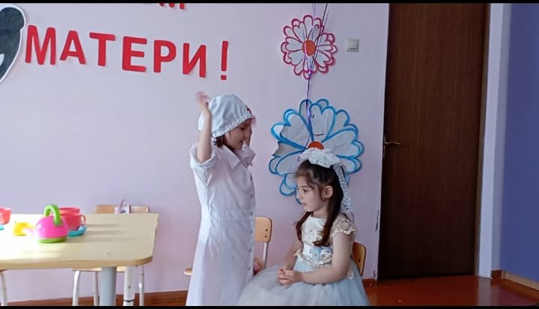

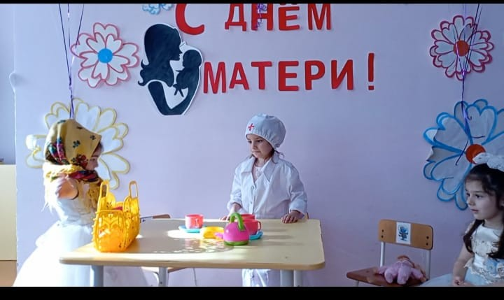

Танцуют дети

**Ведущая:** Милые мамы, дорогие ребята, вот и закончился наш праздник, посвящённый дню матери. Дорогие мамы, и мамы мам - бабушки! В этот праздничный день, нам хотелось бы поздравить Вас и пожелать здоровья, успехов, сил в воспитании своих детей. Дарите вашим детям любовь, добро, нежность и ласку, и они вам будут отвечать тем же.

